................................................................ ORTAOKULU
2025-2026 EĞİTİM ÖĞRETİM YILI TÜRKÇE DERSİ 7. SINIF 1. DÖNEM 2. ORTAK YAZILI SINAVI (SENARYO 1)
Adı Soyadı: | Aldığı Not
Sınıfı / No:

A. OKUMA VE ANLAMA (4 Soru)
(Aşağıdaki 1, 2, 3 ve 4. soruları metne göre cevaplayınız.)
UMUDUN GÜCÜ
Küçük bir kasabada yaşayan Ahmet, en büyük hayali olan maraton koşusuna hazırlanıyordu. Her sabah güneş doğmadan kalkar, kasabanın tozlu yollarında kilometrelerce koşardı. Bir gün antrenman sırasında ayağını burktu ve doktorlar ona bir süre koşamayacağını söyledi. Ahmet için bu durum tam bir yıkım olmuştu. Ancak o, pes etmek yerine, iyileşme sürecinde zihnini güçlendirmeye karar verdi. Kitaplar okudu, sağlıklı beslendi ve vücudunu dinlendirdi. İyileştiğinde eskisinden daha güçlü bir şekilde parkura döndü. Çünkü biliyordu ki gerçek başarı, düşmek değil, düştükten sonra kalkabilmektir.
SORU 1: (Kazanım: T.7.3.5. Bağlamdan hareketle bilmediği kelime ve kelime gruplarının anlamını tahmin eder.) (10 Puan)
Metinde geçen koyu yazılmış "yıkım" kelimesinin anlamını, cümlenin gelişinden tahmin ederek yazınız.
......................................................................................................................................................................
SORU 2: (Kazanım: T.7.3.18. Metindeki yardımcı fikirleri belirler.) (15 Puan)
Aşağıdakilerden hangisi Ahmet'in iyileşme sürecinde yaptığı şeylerden biri değildir? Yazınız.
(İpucu: Metinde geçen eylemleri kontrol ediniz.)
......................................................................................................................................................................
SORU 3: (Kazanım: T.7.3.19. Metinle ilgili soruları cevaplar.) (15 Puan)
Ahmet, sakatlandığı dönemi nasıl değerlendirmiştir? Metne göre açıklayınız.
......................................................................................................................................................................
......................................................................................................................................................................
SORU 4: (Kazanım: T.7.3.28. Okudukları ile ilgili çıkarımlarda bulunur.) (15 Puan)
Bu metinden çıkarılabilecek ana düşünce (mesaj) nedir?
......................................................................................................................................................................

B. DİL BİLGİSİ (1 Soru)
SORU 5: (Kazanım: T.7.3.9. Çekim eklerinin işlevlerini ayırt eder.) (10 Puan)
Aşağıdaki cümlelerde altı çizili fiillerin kipini (zamanını) ve kişisini (şahsını) karşılarına yazınız.
- "Yarın seninle kütüphaneye gideceğiz."
  - Kip: ........................................................... | Kişi: ...........................................................
- "Ödevlerini zamanında yapmalısın."
  - Kip: ........................................................... | Kişi: ...........................................................

C. GÖRSEL OKUMA (1 Soru)
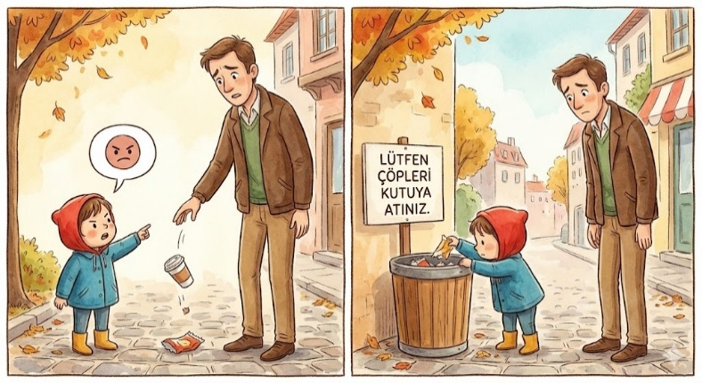
SORU 6: (Kazanım: T.7.3.30. Görsellerle ilgili soruları cevaplar.) (15 Puan)

Yukarıdaki görselde verilmek istenen mesaj nedir? Bir cümle ile yazınız.
......................................................................................................................................................................

D. YAZMA ÇALIŞMASI (1 Soru)
SORU 7: (Kazanım: T.7.4.4. Yazma stratejilerini uygular.) (20 Puan)
Aşağıdaki boşluğa "Zorluklarla Mücadele Etmek" konusunda bilgilendirici veya öyküleyici bir metin yazınız.
(Yazınızda giriş, gelişme ve sonuç bölümlerine dikkat ediniz. Yazım ve noktalama kurallarına uyunuz.)
......................................................................................................................................................................
......................................................................................................................................................................
......................................................................................................................................................................
......................................................................................................................................................................
......................................................................................................................................................................
......................................................................................................................................................................
......................................................................................................................................................................
......................................................................................................................................................................

Sınav Süresi: 40 Dakikadır. | Başarılar Dilerim. | KonuVakti.com | TestVakti.net
🔑 Cevap Anahtarı (Öğretmen İçin)
- Soru (Söz Varlığı): Büyük zarar, felaket, çok üzücü durum, hayal kırıklığı.
- Soru (Yardımcı Fikir): Ahmet iyileşme sürecinde; kitap okumuş, sağlıklı beslenmiş, vücudunu dinlendirmiştir. (Bunların dışında bir şey yazılırsa o yanlıştır. Soru "Ne yapmamıştır?" diye sorulursa cevap metinde olmayan bir aktivite olacaktır.)
- Soru (Metni Anlama): Pes etmek yerine zihnini güçlendirerek, kitap okuyarak ve sağlıklı beslenerek değerlendirmiştir.
- Soru (Çıkarım/Ana Fikir): Gerçek başarı, zorluklar karşısında pes etmemek ve engelleri fırsata çevirebilmektir. / Düşmek değil, kalkmak önemlidir.
- Soru (Dil Bilgisi):
  - Gideceğiz: Gelecek Zaman / 1. Çoğul Kişi (Biz).
  - Yapmalısın: Gereklilik Kipi / 2. Tekil Kişi (Sen).
- Soru (Görsel Okuma): Çevreyi korumak hepimizin görevidir; büyüklere örnek olan davranışlar sergilemeliyiz. / Doğayı kirletmemeliyiz.
- Soru (Yazma):
  - Konu Bütünlüğü: 10 Puan
  - Yazım ve Noktalama: 5 Puan
  - Metin Yapısı (Giriş-Gelişme-Sonuç): 5 Puan

KonuVakti.com | TestVakti.net

